**仿真实验：单相交流调压电路**

**仪器科学与工程学院 招梓枫 22017327**

1. **单相调压电路-实验背景**

把2个晶闸管(Thyristor)反并联后串联在交流电路中，通过对晶闸管的控制可以控制交流输出。如下是一个单相交流调压电路：

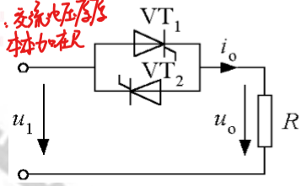

在交流电源u1的正半周和负半周，分别对VT1和VT2的开通角\alpha进行控制就可以调节输出电压。电量波形如下图：

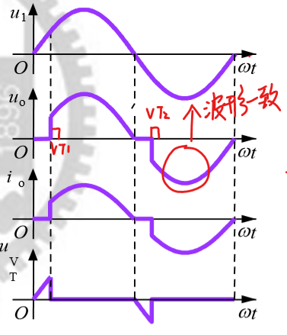

1. **调整开通角**

\alpha = 0

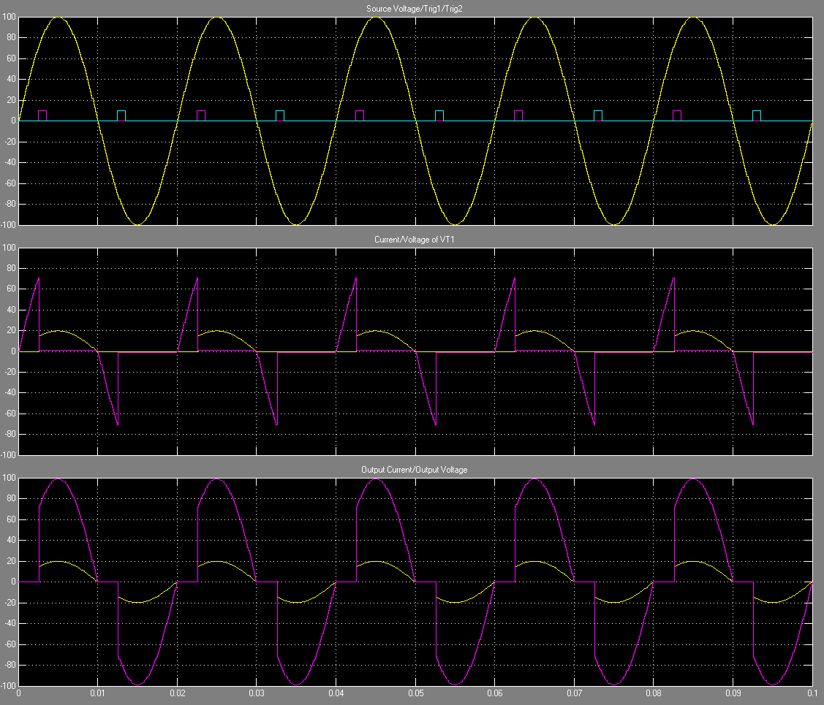

\alpha = 30°

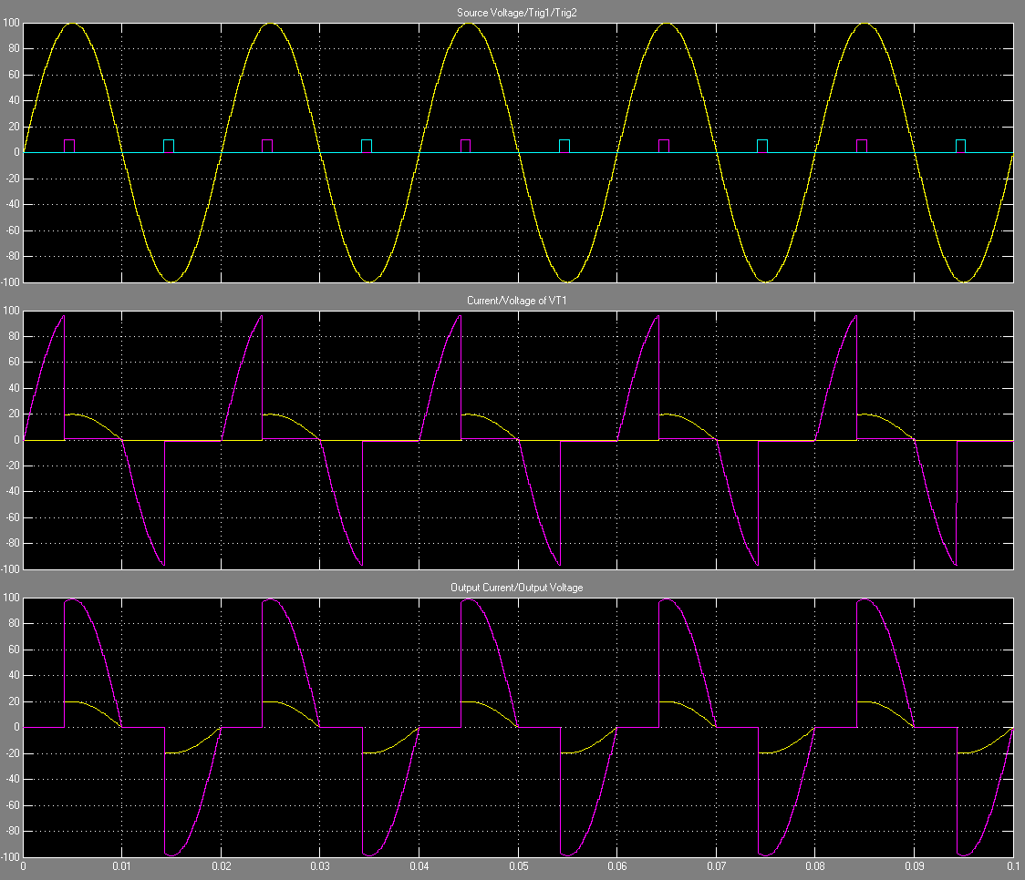

\alpha = 60°

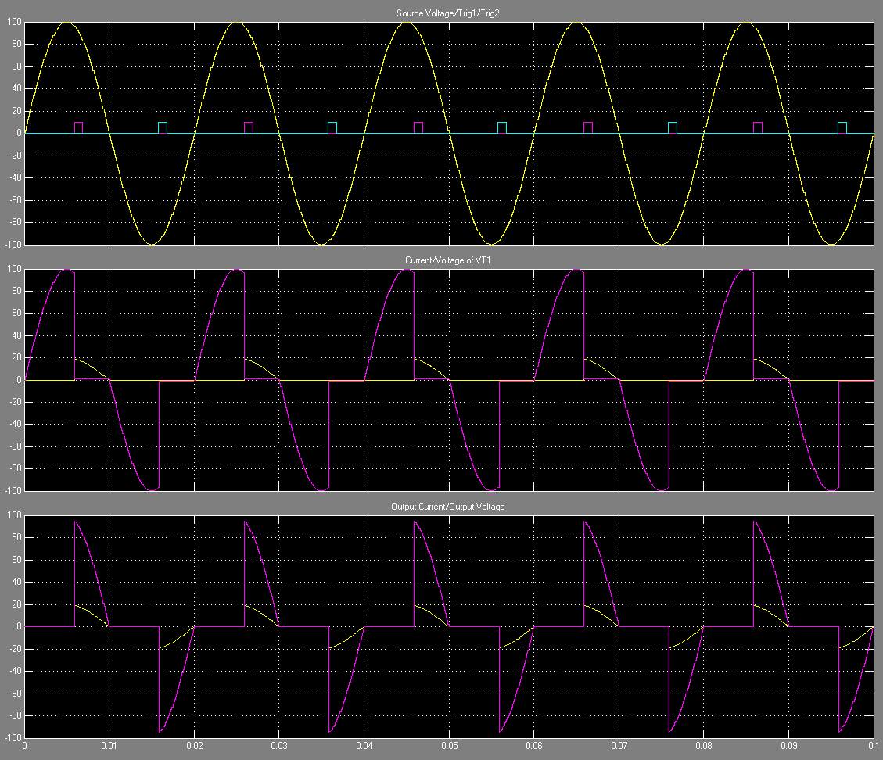

\alpha = 120°

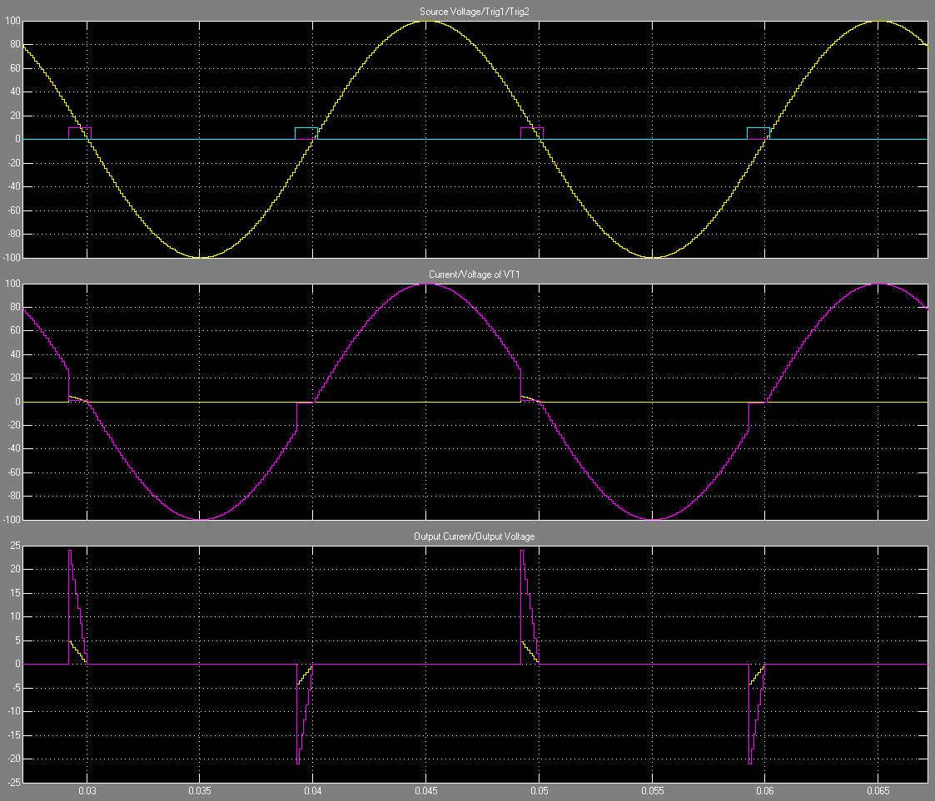

当负载为纯阻性负载时，\alpha移相范围为[0,Π]，随着\alpha的增大，U0逐渐降低。

**二、阻感负载**

当L = 0.1, R = 5，根据 阻抗角\fai的计算公式：

$$φ=arctan⁡(\frac{ωL}{R})$$

得\fai = 80°，因此开通角\alpha的稳态移相范围为[80°,80°]

\alpha = 60°

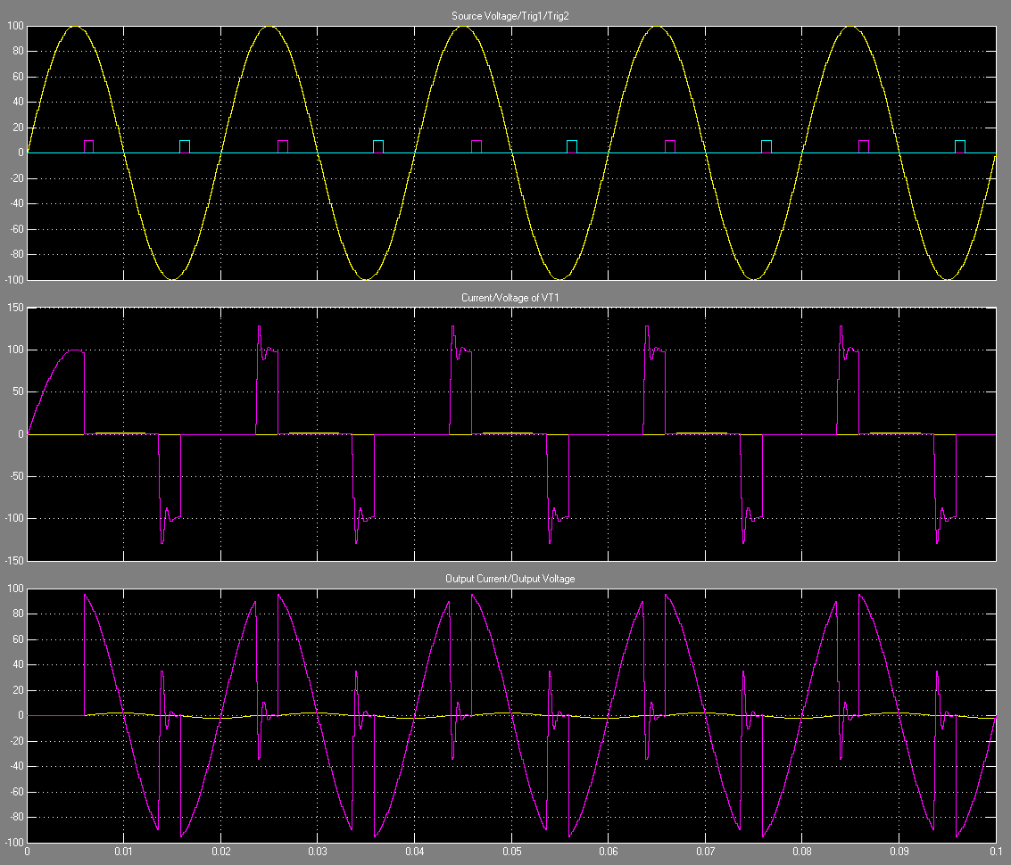

由于开通角\alpha不在稳态移相范围，输出波形不稳定